# 



**原型化迭代文档**

Fof量化投资交易管理系统

**Sep 7，2016**

目录

1

1. 原型概述 3

2. Windows的PC端设计图 4

2.1 客户端 4

2.1.1 客户端界面交互流程图 4

2.1.2 登录注册 4

2.1.3 行情数据 6

2.1.4 风险修改 6

2.1.5 参数修改 6

2.2 服务器端 6

# 原型概述

原型也是一个系统，它指某种产品的原始模型。在软件开发中是一个早期可运行的版本， 反映了最终系统的重要特性。在开发正式系统之前构造一个快速原型，实现客户或未来的用户 与系统的交互，进一步细化待开发软件的需求。通过逐步调整原型使其满足客户的要求，开发人员可以确定客户的真正需求，从而开发出客户满意的软件产品。这是一个需要循环迭代、不断修正的任务。我们获取制作原型的全部过程如下图所示：

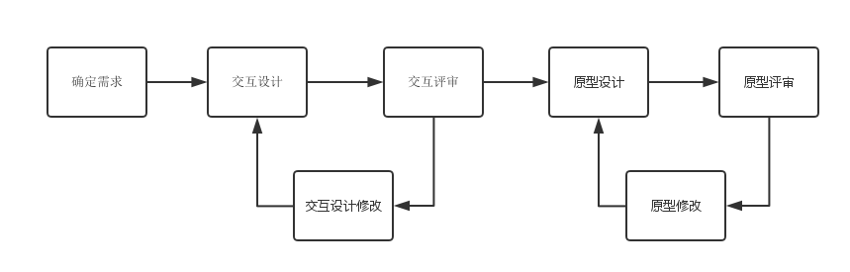

我们使用sketch软件进行软件原型的设计，对软件界面的开发起到了很好的指导作用。

# Windows的PC端设计图

## 客户端

### 客户端界面交互流程图

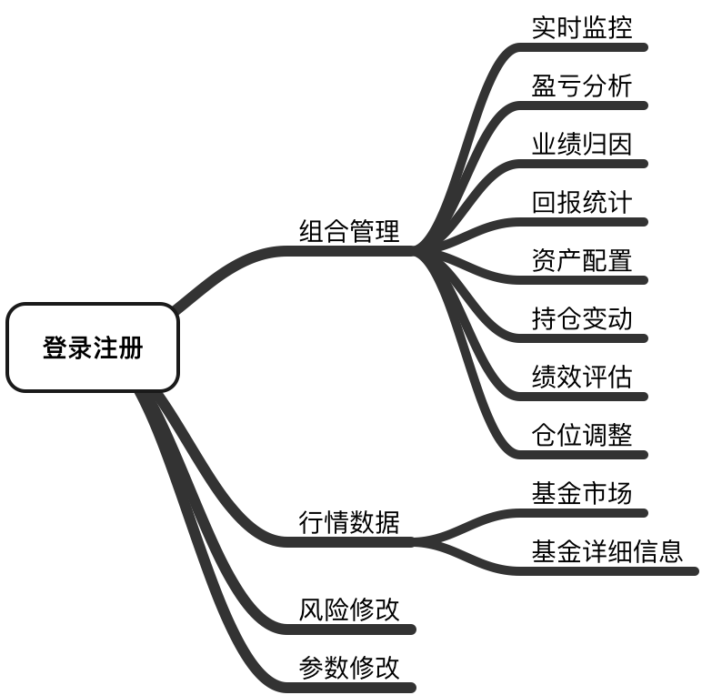

### 登录注册

#### 组合管理

#### 实时监控

#### 盈亏分析

#### 业绩归因

#### 回报统计

#### 资产配置

#### 持仓变动

#### 绩效评估

#### 仓位调整

### 行情数据

#### 基金市场

#### 基金详细信息

### 风险修改

### 参数修改

## 服务器端